Kent Kart Otomasyonu
Andaç Akyüz, Furkan Uzun, Oktan Efe Çakar
f.esad.uzun@gmail.com,oktanefe1589@outlook.com,akyuzandac@gmail.com
https://foakentkart.com.tr
Bilişim Sistemleri Mühendisliği
Kocaeli Üniversitesi

Özet
Kent kart otomasyonu, toplu taşıma hizmetleri sağlayan bir sistemdir. Kullanıcılar, internet sitesine kaydolarak, şehir içi ulaşım için bilet satın alabilirler. Bu işlem sırasında, kullanıcıların kimlik bilgileri ve ödeme bilgileri MySQL veri tabanında kaydedilir. Ayrıca, sistemdeki veriler, kullanıcıların seyahatlerini izlemek ve bilet kullanımını kaydetmek için kullanılır. Bu sayede, daha iyi bir toplu taşıma deneyimi sağlanır ve sistemin performansı artar.

Giriş
Kent kart otomasyonu, İzmir'deki toplu taşıma hizmetlerinin en büyük sağlayıcısıdır. Sistem, otobüs, metro, tramvay ve feribot gibi farklı ulaşım araçları ile hizmet verir. Kullanıcılar, internet sitesine kaydolarak, istedikleri hat ve sefer için bilet satın alabilirler.
Sistemdeki veriler, kullanıcıların seyahatlerini izlemek ve bilet kullanımını kaydetmek için kullanılır. Böylece, kullanıcıların seyahatleri ile ilgili istatistikler çıkarılabilir ve toplu taşıma hizmetlerinin daha iyi bir şekilde planlanması sağlanabilir. Ayrıca, korsan bilet kullanımını engellemek için de sistemdeki veriler kullanılır.
Kent kart otomasyonu, sadece kullanıcılar için değil, aynı zamanda ulaşım şirketleri için de faydalıdır. Şirketler, sistemdeki verileri kullanarak, hizmetlerinin performansını izleyebilirler. Örneğin, yoğun saatlerde hangi hatların daha fazla kullanıldığına bakılarak, daha fazla araç tahsisi yapılabilir. Bu sayede, toplu taşıma hizmetlerinin daha etkili bir şekilde yönetilmesi sağlanabilir.

Proje Analizi ve Tasarımı
Öncelikle sitemizin genel görünümü m.kentkart.com’daki genel görünümle çok benzer bir şekilde yapıldı. Sitemiz ekrana geldiğinde en üst tarafta kendi logomuz ve sitemizin ismi bulunmaktadır. Sağ üst tarafta ise daha çok bakiye sorgulama işlemi için ihtiyacımız olan giriş yapma kısmı var. Aşağıya doğru baktığımızda ise 6 adet tablomuz bulunmaktadır. Bunlar: Tarifeler, SSS , Geri bildirim, Bakiye sorgulama, Online dolum ve Hatlar’dır.

2.1. Kullanıcı Gereksinimleri

- Kullanıcıların kent kartlarını çevrimiçi olarak görüntülemesi ve yönetmesi.
- Kullanıcıların kart bakiyelerini kontrol etmeleri ve kartlara bakiye yüklemesi yapabilmesi.
- Kullanıcıların kartlarını kaydetmeleri ve kart bilgilerini güncelleyebilmeleri.
- Kullanıcıların seyahat geçmişlerini sorgulayabilmesi ve seyahat detaylarını görüntüleyebilmesi.
- Kullanıcıların seyahat harcamalarını raporlayabilmesi.
- Kullanıcıların kent kart otomatlarına fiziksel olarak gitmeden online olarak işlemlerini gerçekleştirebilmesi.
- Kullanıcıların gidecekleri güzergahlar ve oradaki hatları görebilmeleri.
- Kullanıcıların herhangi bir hattaki tarifeyi görebilmesi.
- Kullanıcıların herhangi bir sorun ile karşılaştıklarında bunun ile alakalı sorunu bizlere ulaştırabilmeleri.

2.2. Sistem Gereksinimleri
- İşletim Sistemi: Windows, macOS, Linux gibi yaygın kullanılan işletim sistemlerinde çalışabilme.
- Web Tarayıcıları: Google Chrome, Mozilla Firefox, Safari, Microsoft Edge gibi modern web tarayıcılarında uyumlu olabilme.
- Sunucu Yazılımı: Hosting , domain gibi bir web sunucusu yazılımının kullanılması.
- Programlama Dili: Html , css , PHP ve Js kullanıldı.
- Veritabanı: Veri depolama için ilişkisel bir veritabanı yönetim sistemi kullanılması: Biz MySql workbench ile çalıştık.

3.Akış Şeması
- Başla:
- Varlık-İlişki diyagramını oluşturma.
- Veri tabanını oluştur.
- HTML dosyasını oluştur ve site taslağını belirle.
- CSS kullanarak tasarımı özelleştir.
- JS kodunu ekleyerek etkileşimli özellikler ekle.
- Domain adını al ve bir hosting hizmetiyle bağlantı kur.
- Sitenin şu anki durumunu kontrol et.
- Eğer site çalışıyorsa, tamamla ve sonlandır.
- Eğer site çalışmıyorsa, hataları kontrol et ve düzelt.
- Son olarak, sitenin şu anki halini kullanıcıya sun.

4.Yazılım Mimarisi
Kent kart otomasyon programının yazılım mimarisi, projenin kodlanması aşamasında kullanılacak olan yapı ve geliştirme süreçlerini gösterir.
- Kullanıcı Arayüzü (Front-end):
  - Kullanıcıların web tarayıcılarında erişebileceği bir kullanıcı arayüzü tasarlanmalıdır.
  - Arayüz, kullanıcıların kart işlemlerini yapabilecekleri, bakiye kontrolü yapabilecekleri, seyahat geçmişlerini görüntüleyebilecekleri ve diğer işlemleri gerçekleştirebilecekleri bir şekilde düzenlenmelidir.
  - HTML, CSS ve JavaScript gibi web teknolojileri kullanılarak etkileşimli ve kullanıcı dostu bir arayüz oluşturulmalıdır.
- Sunucu ve İstemci İletişimi:
  - Kullanıcıların yaptığı işlemleri sunucuya iletmek ve sunucudan gelen verileri kullanıcı arayüzüne aktarmak için bir istemci-sunucu iletişim mekanizması kullanılmalıdır.
  - İstemci tarafında, AJAX (Asenkron JavaScript ve XML) veya Fetch API gibi teknolojiler kullanılarak sunucuyla veri alışverişi yapılabilir.
  - Sunucu tarafında, HTTP isteklerini işleyebilecek bir web framework'ü kullanarak gelen istekleri ve verileri işlemek için bir API (Application Programming Interface) tasarlanmalıdır.
- Veri tabanı Yapısı:
  - Kullanıcı bilgileri, kart bilgileri, bakiye bilgileri, seyahat geçmişi gibi verilerin saklanması için bir veri tabanı kullanılmalıdır.
  - İlişkisel bir veri tabanı yönetim sistemi (RDBMS) seçilmeli ve gerekli tablolar ve ilişkiler tanımlanmalıdır.
  - Veri tabanı sorguları için SQL (Structured Query Language) kullanılmalı ve uygun indeksleme ve optimizasyon teknikleri uygulanmalıdır.
- Sunucu İş Mantığı (Back-end):
  - Sunucu tarafında, kullanıcı isteklerini işleyen ve veri tabanıyla etkileşime geçen bir iş mantığı katmanı tasarlanmalıdır.
  - Bu katman, gelen istekleri doğrular, veri tabanı sorgularını gerçekleştirir, verileri işler ve sonuçları istemciye geri döner.
  - İş mantığı katmanı, projenin gereksinimlerine uygun şekilde modüler bir yapıda olmalı ve yeniden kullanılabilirlik sağlamalıdır.

5.Veri Tabanı (ER) Diyagramı:

1.Kent_Kart: ID, Kart_no, Son_kullanma_tarihi, Bakiye, İşlemler_ID, Kullanıcılar_ID, Bakiye_gecmisi_ID, Hatlar_ID, geri bildirim_ID
2.Hatlar: ID, Adi, Guzergah, Seferler_ID
3.Seferler: ID, Baslangic_id, Varis_id, Tarih
4.Bakiye Geçmişi: ID, Tarih, İslem_Turu, Tutar
5.İşlemler: ID, Tarih, Tutar, Islem_turu
6.Geri Bildirim: ID, gonderen_adi, gonderen_soyadi, mesaj
7.Kullanıcılar: ID, Adi, Soyadi, Adres, Telefon_no, sifre, TCkimlik

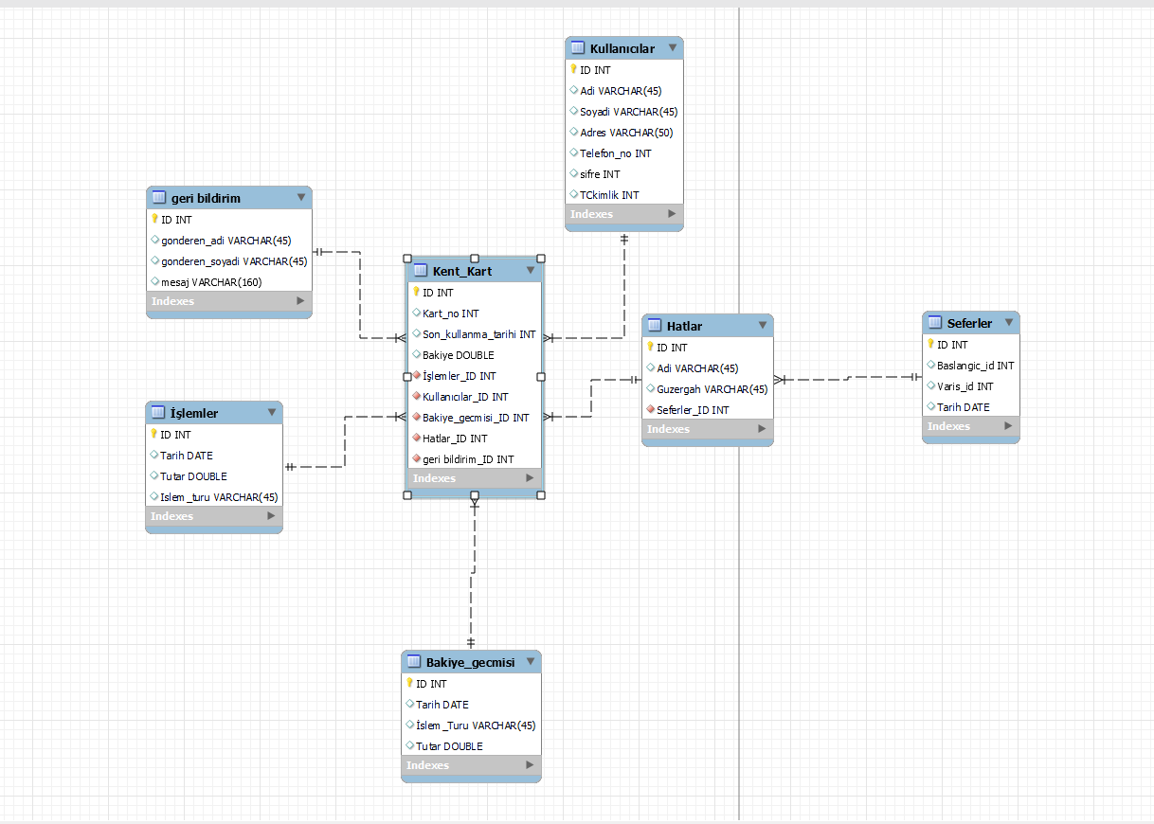

6.Projenin Genel Yapısı

- Projemizin genel yapısı, Kent Kart Otomasyonu olarak adlandırılan bir toplu taşıma hizmeti sağlayan bir sistemdir. Sistem, kullanıcıların web sitesi üzerinden bilet satın almasına ve kartlarını yönetmesine olanak tanır. İşlem sırasında kullanıcıların kimlik bilgileri ve ödeme bilgileri MySQL veri tabanında kaydedilir.
- Sistemdeki veriler, kullanıcıların seyahatlerini izlemek, bilet kullanımını kaydetmek ve istatistikler oluşturmak için kullanılır. Bu sayede, daha iyi bir toplu taşıma deneyimi sağlanır ve sistem performansı artar. Ayrıca, veriler ulaşım şirketleri tarafından kullanılarak hizmetlerin performansının izlenmesi ve yönetimi sağlanır.
- Projemizin analizi ve tasarımı aşamasında kullanıcı gereksinimleri belirlenmiştir. Kullanıcılar, çevrimiçi olarak kent kartlarını görüntüleyebilir, kart bakiyelerini kontrol edebilir, kartlarına bakiye yükleyebilir, seyahat geçmişlerini sorgulayabilir, seyahat harcamalarını raporlayabilir ve kent kart otomatlarına gitmeden işlemlerini gerçekleştirebilirler. Ayrıca, kullanıcılar güzergahlar ve hatlar hakkında bilgi alabilir ve sorunlarını sistem yöneticilerine iletebilirler.
- Yazılım mimarisi, projenin kodlanması aşamasında kullanılacak olan yapıyı gösterir. Kullanıcı arayüzü (front-end) HTML, CSS ve JavaScript kullanılarak oluşturulur. İstemci-sunucu iletişimi için AJAX veya Fetch API gibi teknolojiler kullanılır. Veri tabanı yapısı, ilişkisel bir veri tabanı yönetim sistemi kullanılarak tasarlanır ve SQL kullanılarak veri tabanı sorguları gerçekleştirilir. Sunucu iş mantığı (back-end) kullanıcı isteklerini işler, veri tabanıyla etkileşim sağlar ve sonuçları istemciye iletilir.
- Veri tabanı (ER) diyagramı, projenin veri tabanı yapısını gösterir. Tablolar arasındaki ilişkileri ve veri alanlarını içerir. Bu veri tabanı yapısı, kullanıcı bilgilerini, kart bilgilerini, bakiye geçmişini, hat bilgilerini ve diğer ilgili verileri saklar.
Projenin genel yapısı, bu bileşenleri bir araya getirerek kullanıcılara toplu taşıma hizmeti sunan bir sistem oluşturmayı amaçlar. Kullanıcılar web sitesi üzerinden işlemlerini gerçekleştirirken, sistem veri tabanıyla etkileşime geçer ve gerekli verileri işler.

7.Referanslar:
- https://www.youtube.com/watch?v=VV47zK_JlXg&t=1801s&ab_channel=Payla%C5%9Ft%C4%B1k%C3%A7a
- https://www.youtube.com/watch?v=tBlZB_AMjrg&t=1762s&ab_channel=Yaz%C4%B1l%C4%B1mKafas%C4%B1
- https://www.youtube.com/watch?v=O0ttkT9Uc6k
- https://www.youtube.com/watch?v=QM-6yD23irM
- https://www.youtube.com/watch?v=2l3A9WZSqXc
- https://www.youtube.com/watch?v=KDoMVK2suLU
- https://www.youtube.com/watch?v=wzdCpJY6Y4c
- https://www.youtube.com/watch?v=_OREV6KSEs8
- https://www.youtube.com/watch?v=HlguGrw1ITw
- https://www.youtube.com/watch?v=2HVKizgcfjo
- https://www.youtube.com/watch?v=7HFtxEeGxsY

